

**QUALIDADE DE SOFTWARE**

Kelvin Bobsin da Silveira

Análise de Qualidade

Cachoeirinha

2023



**QUALIDADE DE SOFTWARE**

Kelvin Bobsin da Silveira

Análise de Qualidade

Relatorio Qualitativo apresentado a Ebac Escola Britânica de artes criativas e tecnologia, como parte dos requisitos necessários à obtencao do titulo de Engenheiro de qualidade de software

Cachoeirinha

2023

Kelvin Bobsin da Silveira

Análise de Qualidade

Relatório final, apresentado a Universidade Ebac, como parte das exigências para obtencao do titulo de Qualidade de software.

Rio Grande do Sul, 30 de março de 2023.

Banca Examinadora

Prof. Fábio Araújo

Prof. Nome do Professor Avaliador

# RESUMO

Nesse projeto apresentaremos um relatório de qualidade, que tem como objetivo testar e analisar todos detalhes da plataforma de streaming Netflix, os fatores mais importantes a serem avaliados na análise são: sua capacidade de persuasão para conversão de um visitante, a velocidade de carregamento, o quão otimizado ele está para ranquear bem em sites de busca e a responsividade em dispositivos móveis.

Os resultados obtidos na pesquisa foram que a plataforma, além de ser bem prática, os seus produtos e ferramentas são de ótima qualidade.

# SUMÁRIO

1. RESUMO 4

2. SUMÁRIO 5

3. INTRODUÇÃO 6

4. O PROJETO 7

4.1 Detalhes do produto 7

4.2 Tabela de Análise 8

4.3 Relatório 9

4.4 Evidências 9

4.5 Onde encontrar 13

5. CONCLUSÃO 14

6. REFERÊNCIAS BIBLIOGRÁFICAS 15

# INTRODUÇÃO

O presente trabalho é sobre um relatório qualitativo, mais concretamente, avaliar a usabilidade do usuario na Netflix, está organizado em 5 partes no capitulo 4, será abordado como a plataforma se mantém fiel e agradando muitos usuários, com a qualidade do seu site.

O objetivo é analisar todas as caracteristicas e detalhes da plataforma, a metodologia ultilizada para realizar esse projeto foi a propria plataforma, que disponibiliza um centro de ajuda.

# O PROJETO

No projeto iremos apresentar todas as características do produto, como usabilidade, performance, acessibilidade etc. Por fim analisar de ponta a ponta cada um desses detalhes com muito senso crítico.

## Detalhes

| **Nome do produto ou serviço:** | Netflix |
| --- | --- |
| **Fundadores:** | [Reed Hastings](https://pt.wikipedia.org/wiki/Reed_Hastings)  [Marc Randolph](https://pt.wikipedia.org/wiki/Marc_Randolph) |
| **Fundação:** | 29 de agosto de 1997 (25 anos) em Scotts Valley, Califórnia |
| **Sede:** | Los Gatos, Condado de Santa Clara, Califórnia Estados Unidos |
| **Data De lançamento:** | No Brasil, o lançamento da plataforma ocorreu em setembro de 2011 |
| **Slogan:** | Só na Netflix (Brasil)  See what's next (EUA) = Veja o que vem a seguir |
| **Atividade:** | Entretenimento  Cinema  Por assinatura |

## Tabela de Análise

| **Característica** | **Percepção** | **Evidências** |
| --- | --- | --- |
| **Usabilidade:** | A Netflix é muito agradável e fácil de aprender a usar, na pagina inicial tem as principais categorias, como filmes e series, facilita até para crianças usarem a plataforma |  |
| **Performance:** | A análise de desempenho, será feita atraves de uma ferramenta do Google que se chama **Page Speed Insights**.  Pela avaliação da ferramenta, o desempenho da Netflix foi aprovado nas principais métricas. Entretanto a avaliação para mobile(celular), foi reprovada por conta de alguns farotes, que serão mostrados a seguir na pagina de evidências. |  |
| **Design:** | A interface da página está com o formato e as cores exelentes, ela é bem colorida e atrativa por conta do catalogo de filmes, séries e documentários.  A divisão das categorias são bem organizadas e variadas, nelas encontramos, como “os lançamentos”, “dicas para você”, “Top 10”, “em Alta” etc. |  |
| **Acessibilidade:** | Em questão de acessibilidade a Netflix disponibiliza uma boa quantidade de recursos, como por exemplo, Sistemas de audição assistida, Audiodescrições, Controle de brilho, Controles do tamanho de fonte, Leitores de tela. |  |

## Relatório

Pode-se afirmar que analisando as características da plataforma, fiquei muito mais fã dela, por descobrir novos recursos que eles disponibilizam para o cliente ter uma melhor interação e também incluir os clientes com alguma deficiência, como a ferramenta de audiodescrição. Ja sou cliente deles a alguns anos, e uso a plataforma com frequência, mais ou menos 3 a 4 dias na semana, então ja tenho uma boa experiência, e como citado na tabela, ela tem uma praticidade enorme tanto que minha sobrinha de 5 anos usa com muita facilidade.

## Evidências

**Imagem 1:** Desempenho mobile

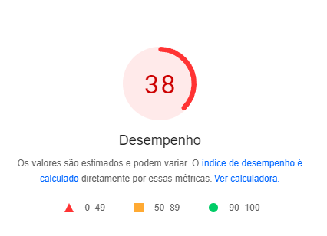

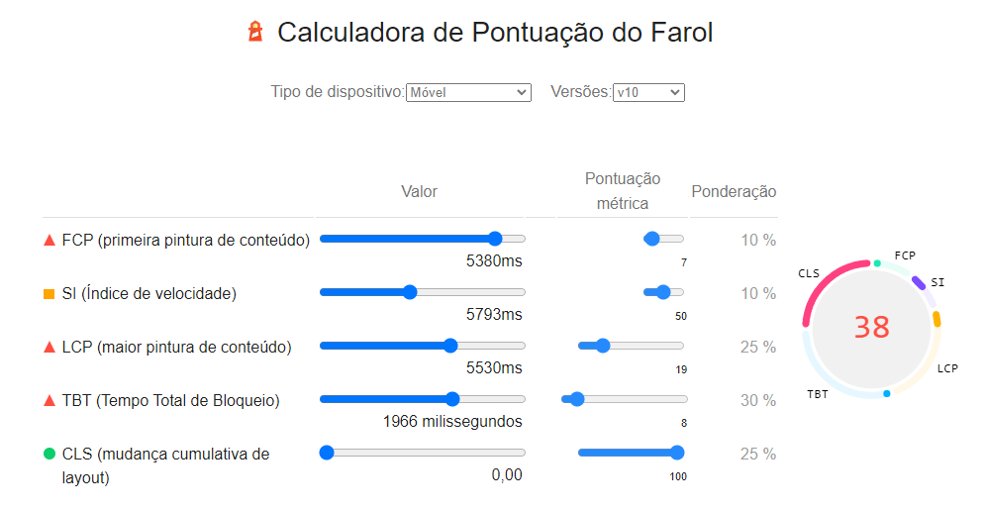

**Imagem 2**: Desempenho Desktop

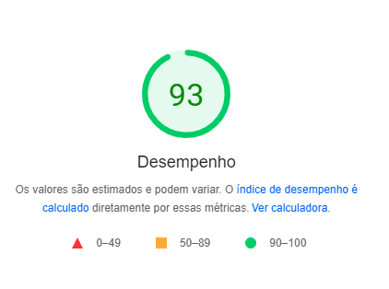

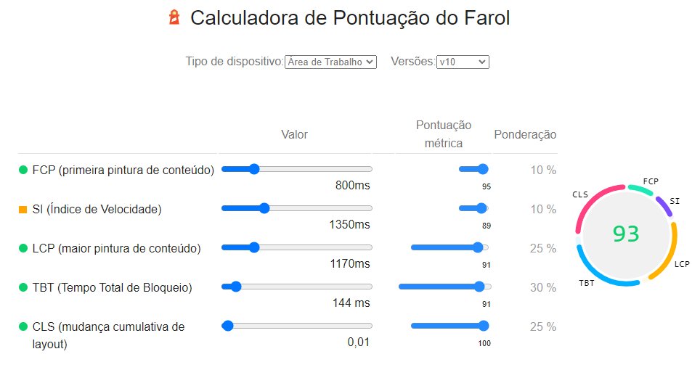

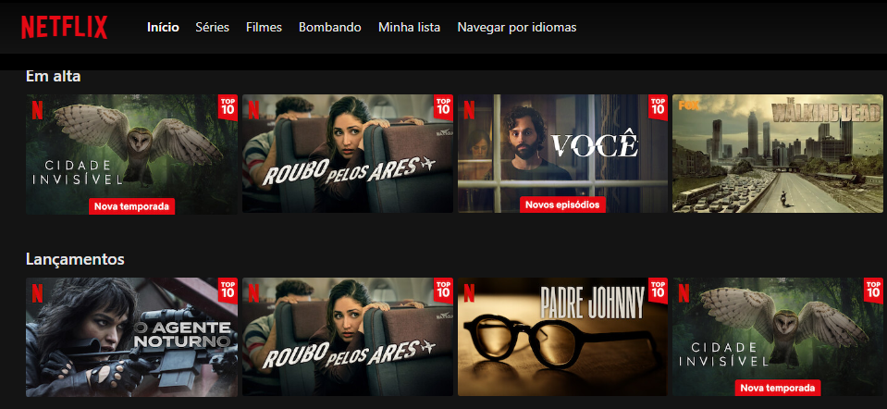

**Imagem 3:** Design da Netflix

**Imagem 4: Acessibilidade**

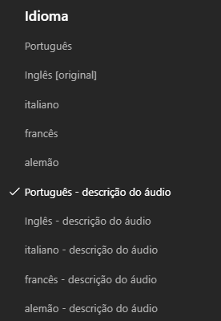

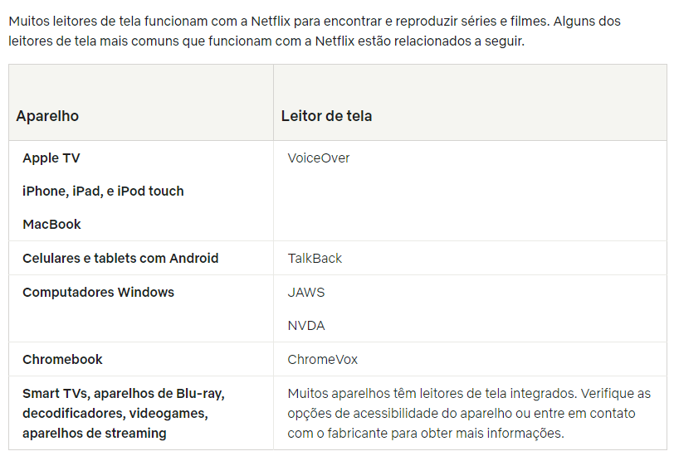**Imagem 5:** Leitores de tela com a Netflix

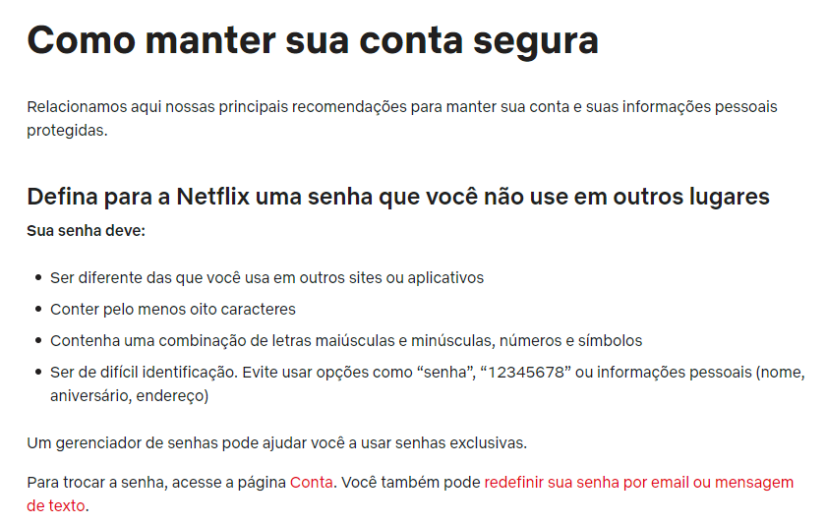**Imagem 6:** Segurança da Netflix

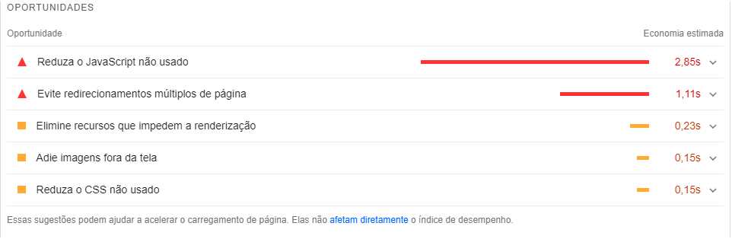**Imagem 7:** Sugestões para melhorias do modo mobile

## Onde encontrar

Assista em qualquer [aparelho conectado à internet](https://devices.netflix.com/) compatível com o aplicativo Netflix, como Smart TVs, videogames, aparelhos de streaming, decodificadores, smartphones e tablets. Você também pode assistir no computador pelo navegador. Confira os [requisitos de sistema](https://help.netflix.com/pt/node/23742) para verificar a compatibilidade do seu navegador e consulte nossas [recomendações de velocidade de internet](https://help.netflix.com/pt/node/306) para aproveitar ao máximo a Netflix.

# CONCLUSÃO

Neste trabalho abordámos a analise de todas as dimensões da plataforma de streaming Netflix, e cumprimos todos os objetivos propostos, uma vez que aviliamos cada caracteristica com o maximo de senso crítico, mostrando com evidencias, a interface, segurança proposta pela plataforma, ultilizamos a ferramenta “Page Speed Insights” para fazer a analise de desempenho, que no modo mobile deixou a desejar, por conta de algumas irregularidades, mostradas também no projeto.

pode-se concluir que este trabalho foi muito importante para eu compreender e a ter organização na análise de qualidade, por isso o aprofundamento deste tema ampliou o meu conhecimento para no futuro, realizar relatórios qualitativos com mais eficácia.

# REFERÊNCIAS BIBLIOGRÁFICAS

Pagespeeed insights, 2010. Disponivel em: <https://pagespeed.web.dev/> Acesso em : 27 de março de 2023.

Central de ajuda, Disponivel em <https://help.netflix.com/pt> Acesso em : 27 de março de 2023.

wikipedia, Disponivel em: <https://pt.wikipedia.org/wiki/Netflix> Acesso em: 27 de Março de 2023.

showmetech, Disponivel em: <https://www.showmetech.com.br/historia-da-netflix-fundacao-ate-hoje/> Acesso em: 27 de Março de 2023.

Netflix. Disponivel em: <https://www.netflix.com/browse> Acesso em: 27 de março de 2023.